Федеральное государственное бюджетное
образовательное учреждение высшего образования
«Новосибирский государственный технический университет»

Кафедра вычислительных технологий

Практическое задание № 2

по дисциплине «Численные методы»
 | Факультет: | ПМИ
 | Группа: | ПМИ-41
 | Студент: | ВОЛЬХИН БОГДАН ВИКТОРОВИЧ
 | Преподаватель: | МаРКОВ С.И.
Новосибирск, 2026

- Цель
Сформировать практические навыки применения матричных вычислений.
- Условие задачи
  - Сгенерируйте выборку из N точек наблюдений каких-либо p признаков.
$$x_{i}={\left(x_{i,1},x_{i,2},…,x_{i,p}\right)}^{T}, i=\overline{1,N}$$
  - Сформируйте информационную матрицу данных $X$.
  - По облаку наблюдений найдите вектор средних значений.
$$μ=\frac{1}{N}\sum_{i=1}^{N}{x_{i}}$$
  - Вычислите матрицу центрированных данных.
$$B=X-1μ$$
  - Вычислите ковариационную матрицу
$$C=\frac{1}{N-1}B^{T}B$$
  - Вычислите детерминант и ранг ковариационной матрицы при использовании QR-разложения.
$$C=QR, rkC=k,{\left[R\right]}_{k,k}≠0, \left|\det{C}\right|=\left|\det{R}\right|$$
  - Проанализируйте поведение ранга и детерминанта ковариационной матрицы, когда:
    - Все p признаков независимы;
    - Некоторые признаки лежат в одной гиперплоскости;
    - Признаков больше числа наблюдений;
  - Можно ли для решения данной задачи применить LU-разложение или разложение Холесского?
- Решение
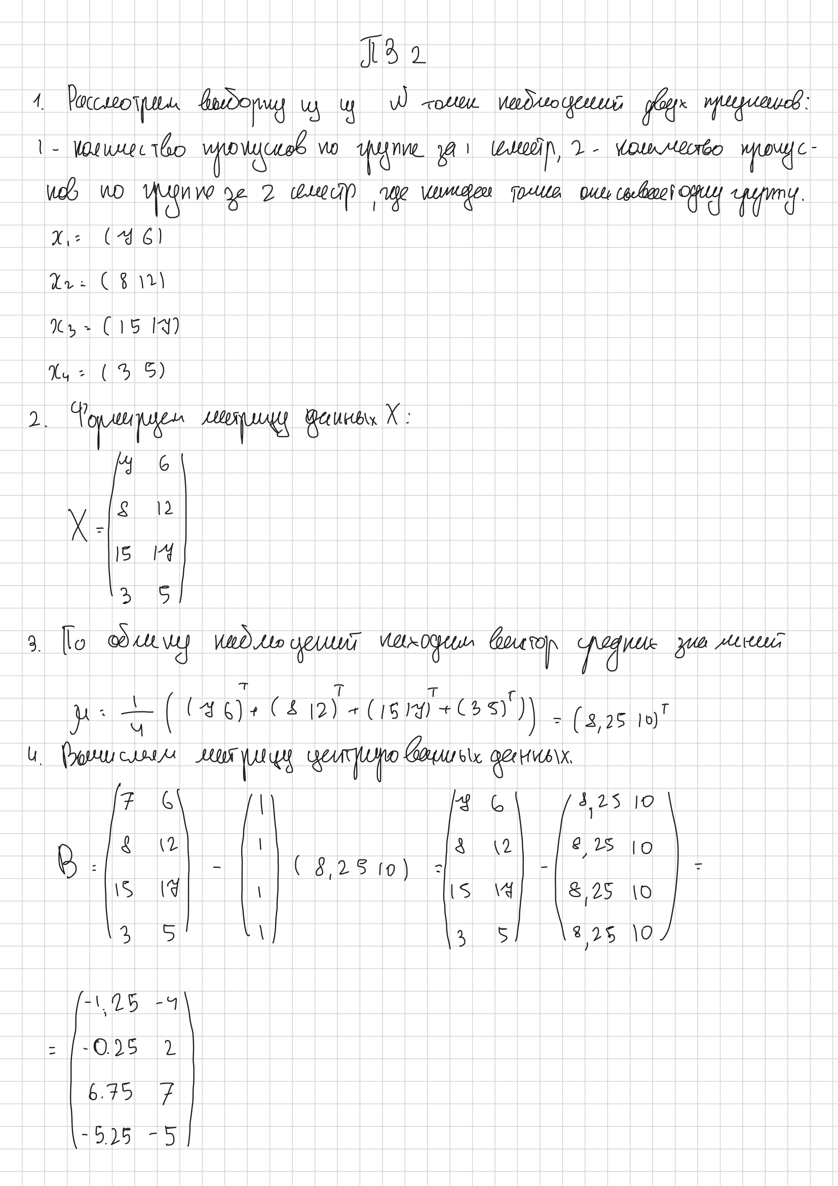
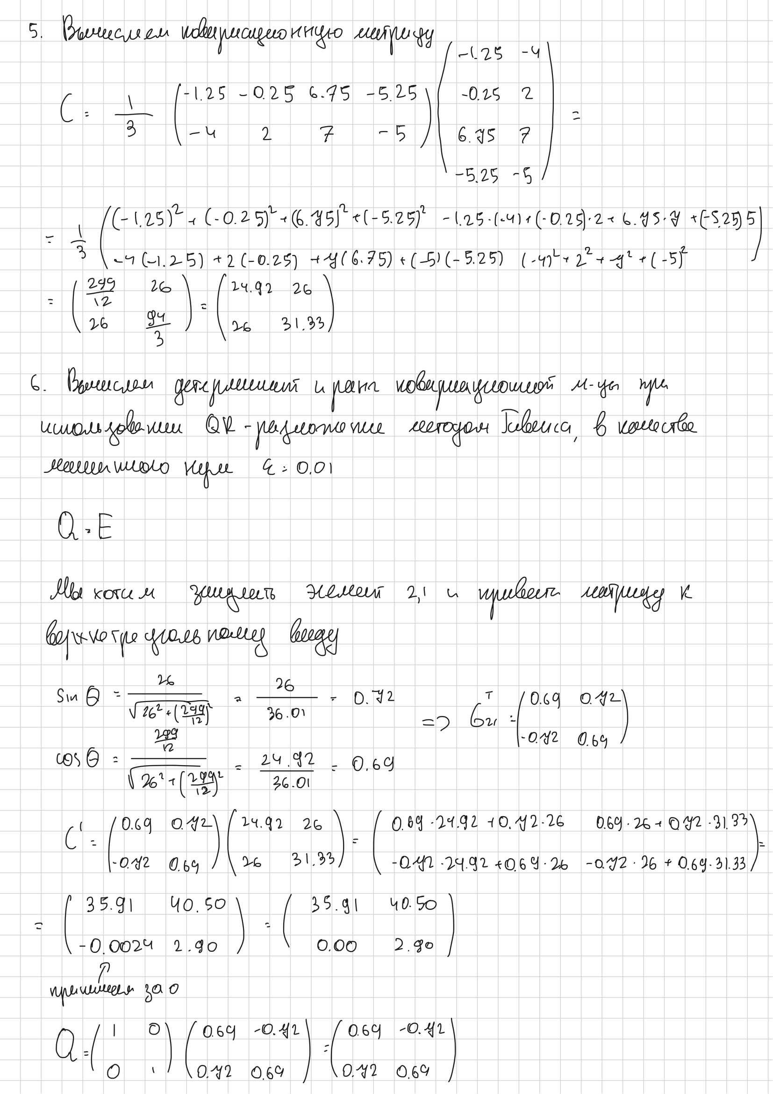
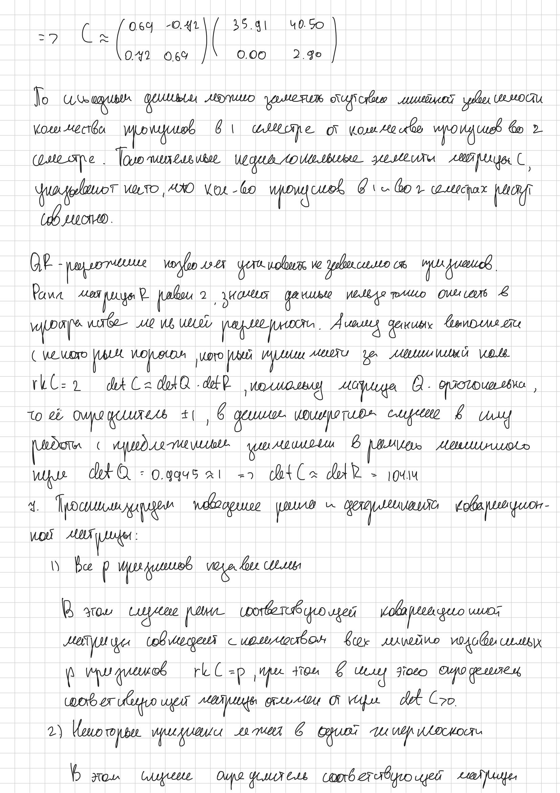
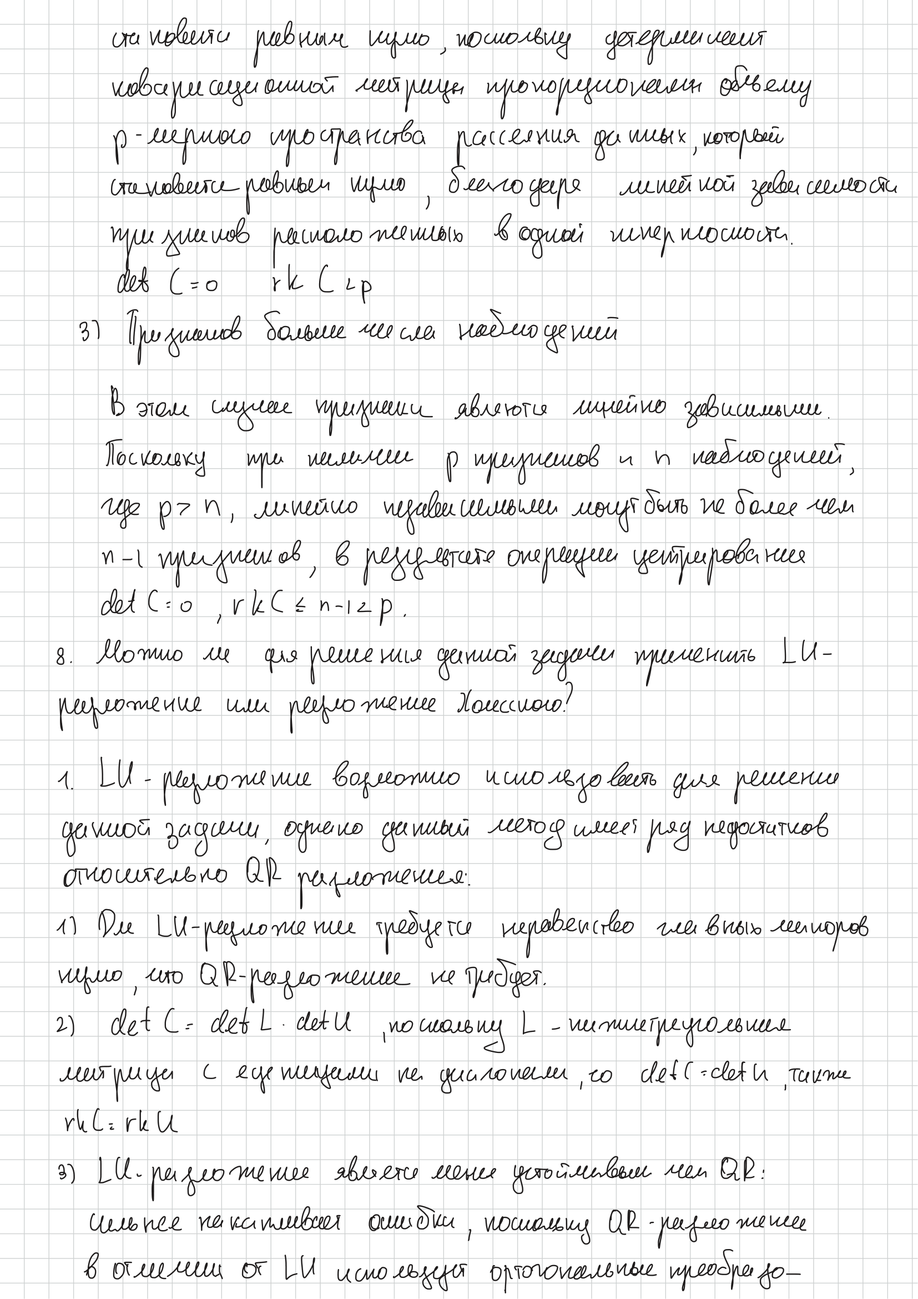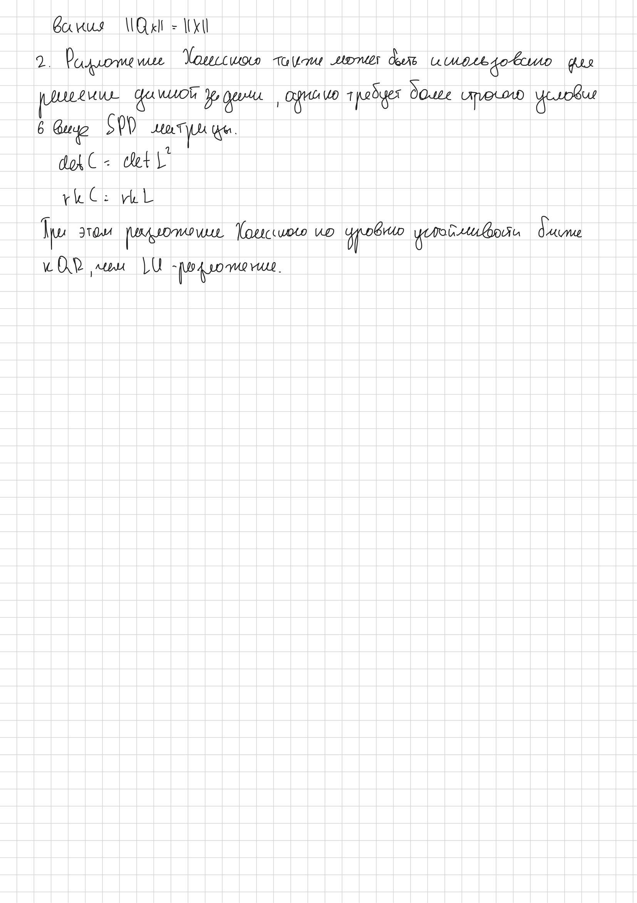
Программный код, реализованный на языке программирования Python:
matrix.py:
import random

class Matrix:

# Конструктор класса
def __init__(self, rows, columns=None, gen=True, point=1, unit=False):

if columns is None and isinstance(rows, int):
columns = rows

if not isinstance(rows, int) or not isinstance(columns, int):
raise TypeError("rows и columns должны быть int")

self.rows = rows
self.columns = columns
self.data = None

if not unit:
if gen:
# Генерация произвольных значений элементов матрицы в промежутке от -100 до 100
self.data = [
[random.randint(-100, 100) for j in range(self.columns)]
for i in range(self.rows)
]
else:
# Заполнение всех элементов матрицы фиксированным значением, переданным в point
self.data = [
[point for j in range(self.columns)] for i in range(self.rows)
]
else:
# Генерация еденичной матрицы
if self.rows == self.columns:
self.data = [
[1 if i == j else 0 for j in range(self.columns)]
for i in range(self.rows)
]
else:
raise ValueError(
"Возможно создание только квадратной еденичной матрицы!"
)

# Перегрузка оператора сложения
def __add__(self, other):

if not isinstance(other, Matrix):
return NotImplemented

assert isinstance(other, Matrix)

if self.rows != other.rows or self.columns != other.columns:
raise ValueError("Размеры матриц не совпадают")

result = Matrix(self.rows, self.columns, False)
result.data = [
[a + b for a, b in zip(r1, r2)] for r1, r2 in zip(self.data, other.data)
]

return result

# Перегрузка оператора вычитания
def __sub__(self, other):
if not isinstance(other, Matrix):
return NotImplemented
if self.rows != other.rows or self.columns != other.columns:
raise ValueError("Размеры матриц не совпадают")
m = Matrix(self.rows, self.columns, False, 0)
for i in range(self.rows):
for j in range(self.columns):
m.data[i][j] = self.data[i][j] - other.data[i][j]
return m

# Перегрузка оператора умножения
def __mul__(self, other):
if isinstance(other, Matrix) and self.columns == other.rows:
m = Matrix(self.rows, other.columns, False, 0)
for i in range(self.rows):
for j in range(other.columns):
for k in range(self.columns):
m.data[i][j] += self.data[i][k] * other.data[k][j]
return m

elif isinstance(other, (int, float)):
m = Matrix(self.rows, self.columns, False, 0)
for i in range(self.rows):
for j in range(self.columns):
m.data[i][j] = self.data[i][j] * other
return m

return NotImplemented

# Перегрузка оператора умножения (справа)
def __rmul__(self, other):
if isinstance(other, (int, float)):
return self * other
return NotImplemented

# Копирование матрицы
def copy(self):
m = Matrix(self.rows, self.columns, False)
m.data = [
[self.data[i][j] for j in range(self.columns)] for i in range(self.rows)
]
return m

# Вывод матрицы
def printm(self):
for i in range(self.rows):
for j in range(self.columns):
print(f"{self.data[i][j]:.2f}", end=" ")
if j == self.columns - 1:
print()

# Операция транспонирования матрицы
def transposition(self):
m = Matrix(self.columns, self.rows, False, 0)
for i in range(self.rows):
for j in range(self.columns):
m.data[j][i] = self.data[i][j]
return m

# Поиск вектора средних значений
def find_vct_of_avg(self):
vct = Matrix(self.columns, 1, False, 0)
for k in range(self.columns):
for m in range(self.rows):
vct.data[k][0] += self.data[m][k]
return (vct * (1 / self.rows)).transposition()

# Поиск матрицы центрирования данных
def matr_of_cnt_data(self):
B = self - Matrix(self.rows, 1, False, 1) * self.find_vct_of_avg()
return B

# Поиск ковариационной матрицы
def covariance_matr(self):
B = self.matr_of_cnt_data()
C = (1 / (self.rows - 1)) * B.transposition() * B
return C

# QR-разложение методом Гивенса
def Givens_Ortoganalization(self, EPS=0.01):

# Выделяем переменные под хранение синусов и косинусов
c, s = 0, 0

# Сохраняем размеры матрицы в отдельные переменные для удобства
M = self.rows
N = self.columns

# Создаем еденичную матрицу Q
Q = Matrix(self.rows, self.columns, unit=True)

# Копируем C в матрицу R
R = self.copy()

# Вспомогательные переменные
help1, help2 = 0, 0

for j in range(N - 1):

for i in range(j + 1, M):

if abs(R.data[i][j]) > EPS:
help1 = (R.data[i][j] ** 2 + R.data[j][j] ** 2) ** 0.5
c = R.data[j][j] / help1
s = R.data[i][j] / help1

for k in range(j, N):
help1 = c * R.data[j][k] + s * R.data[i][k]
help2 = c * R.data[i][k] - s * R.data[j][k]
R.data[j][k] = help1
R.data[i][k] = help2

for k in range(M):
help1 = c * Q.data[k][j] + s * Q.data[k][i]
help2 = c * Q.data[k][i] - s * Q.data[k][j]
Q.data[k][j] = help1
Q.data[k][i] = help2

return Q, R

main.py
from matrix import Matrix

def main():
# Пункты 1 и 2 (возможна случайная генерация элементов таблицы, соответствующий механизм описан в конструкторе класса), в качестве примера для большей наглядности используется матрица, рассматриваемая в рамках вычислений ранее
m = Matrix(4, 2, False, 0)
m.data = [[7, 6], [8, 12], [15, 17], [3, 5]]
# Пункты 3 4 5 (промежуточные шаги полностью реализованы в методах класса)
C = m.covariance_matr()
# Пункт 6
Q, R = C.Givens_Ortoganalization()
C.printm()
print()
Q.printm()
print()
R.printm()

if __name__ == "__main__":
main()
- Вывод
В ходе выполнения данного практического задания были сформированы практические навыки применения матричных вычислений, а также получен опыт анализа различных методов разложения матриц, в частности: LU-разложения, QR-разложения и разложения Холесского. В ходе их анализа были выделены их характерные различия и особенности позволяющие в будущем осуществлять подбор наиболее подходящего метода вычислении под конкретную задачу. Помимо этого, на практике была применена концепция машинного нуля и реализован оптимизированный метод QR-разложения, требующий меньшего объёма памяти.

